2020年陕西省中考数学试卷
一、选择题（共10小题，每小题3分，计30分．每小题只有一个选项是符合题意的）
1．（3分）﹣18的相反数是（ ）
A．18 B．﹣18 C．$\frac{1}{18}$ D．$-\frac{1}{18}$
2．（3分）若∠A＝23°，则∠A余角的大小是（ ）
A．57° B．67° C．77° D．157°
3．（3分）2019年，我国国内生产总值约为990870亿元，将数字990870用科学记数法表示为（ ）
A．9.9087×10⁵ B．9.9087×10⁴ C．99.087×10⁴ D．99.087×10³
4．（3分）如图，是A市某一天的气温随时间变化的情况，则这天的日温差（最高气温与最低气温的差）是（ ）
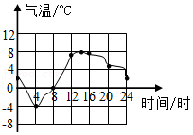
A．4℃ B．8℃ C．12℃ D．16℃
5．（3分）计算：（$-\frac{2}{3}$x²y）³＝（ ）
A．﹣2x⁶y³ B．$\frac{8}{27}$x⁶y³ C．$-\frac{8}{27}$x⁶y³ D．$-\frac{8}{27}$x⁵y⁴
6．（3分）如图，在3×3的网格中，每个小正方形的边长均为1，点A，B，C都在格点上，若BD是△ABC的高，则BD的长为（ ）
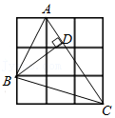
A．$\frac{10}{13}\sqrt{13}$ B．$\frac{9}{13}\sqrt{13}$ C．$\frac{8}{13}\sqrt{13}$ D．$\frac{7}{13}\sqrt{13}$
7．（3分）在平面直角坐标系中，O为坐标原点．若直线y＝x+3分别与x轴、直线y＝﹣2x交于点A、B，则△AOB的面积为（ ）
A．2 B．3 C．4 D．6
8．（3分）如图，在▱ABCD中，AB＝5，BC＝8．E是边BC的中点，F是▱ABCD内一点，且∠BFC＝90°．连接AF并延长，交CD于点G．若EF∥AB，则DG的长为（ ）
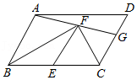
A．$\frac{5}{2}$ B．$\frac{3}{2}$ C．3 D．2
9．（3分）如图，△ABC内接于⊙O，∠A＝50°．E是边BC的中点，连接OE并延长，交⊙O于点D，连接BD，则∠D的大小为（ ）
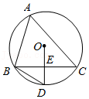
A．55° B．65° C．60° D．75°
10．（3分）在平面直角坐标系中，将抛物线y＝x²﹣（m﹣1）x+m（m＞1）沿y轴向下平移3个单位．则平移后得到的抛物线的顶点一定在（ ）
A．第一象限 B．第二象限 C．第三象限 D．第四象限
二、填空题（共4小题，每小题3分，计12分）
11．（3分）计算：（2$+\sqrt{3}$）（2$-\sqrt{3}$）＝ ．
12．（3分）如图，在正五边形ABCDE中，DM是边CD的延长线，连接BD，则∠BDM的度数是 ．
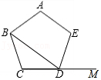
13．（3分）在平面直角坐标系中，点A（﹣2，1），B（3，2），C（﹣6，m）分别在三个不同的象限．若反比例函数y$=\frac{k}{x}$（k≠0）的图象经过其中两点，则m的值为 ．
14．（3分）如图，在菱形ABCD中，AB＝6，∠B＝60°，点E在边AD上，且AE＝2．若直线l经过点E，将该菱形的面积平分，并与菱形的另一边交于点F，则线段EF的长为 ．
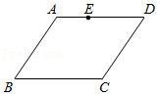
三、解答题（共11小题，计78分．解答应写出过程）
15．（5分）解不等式组：$\left\{\begin{matrix}3x＞6， \\ 2(5-x)＞4．\end{matrix}\right.$
16．（5分）解分式方程：$\frac{x-2}{x}-\frac{3}{x-2}=$1．
17．（5分）如图，已知△ABC，AC＞AB，∠C＝45°．请用尺规作图法，在AC边上求作一点P，使∠PBC＝45°．（保留作图痕迹，不写作法，答案不唯一）
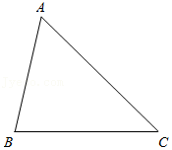
18．（5分）如图，在四边形ABCD中，AD∥BC，∠B＝∠C．E是边BC上一点，且DE＝DC．求证：AD＝BE．
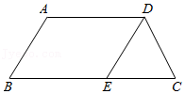
19．（7分）王大伯承包了一个鱼塘，投放了2000条某种鱼苗，经过一段时间的精心喂养，存活率大致达到了90%．他近期想出售鱼塘里的这种鱼．为了估计鱼塘里这种鱼的总质量，王大伯随机捕捞了20条鱼，分别称得其质量后放回鱼塘．现将这20条鱼的质量作为样本，统计结果如图所示：
（1）这20条鱼质量的中位数是 ，众数是 ．
（2）求这20条鱼质量的平均数；
（3）经了解，近期市场上这种鱼的售价为每千克18元，请利用这个样本的平均数．估计王大伯近期售完鱼塘里的这种鱼可收入多少元？
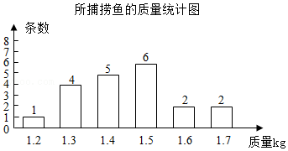
20．（7分）如图所示，小明家与小华家住在同一栋楼的同一单元，他俩想测算所住楼对面商业大厦的高MN．他俩在小明家的窗台B处，测得商业大厦顶部N的仰角∠1的度数，由于楼下植物的遮挡，不能在B处测得商业大厦底部M的俯角的度数．于是，他俩上楼来到小华家，在窗台C处测得大厦底部M的俯角∠2的度数，竟然发现∠1与∠2恰好相等．已知A，B，C三点共线，CA⊥AM，NM⊥AM，AB＝31m，BC＝18m，试求商业大厦的高MN．
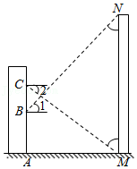
21．（7分）某农科所为定点帮扶村免费提供一种优质瓜苗及大棚栽培技术．这种瓜苗早期在农科所的温室中生长，长到大约20cm时，移至该村的大棚内，沿插杆继续向上生长．研究表明，60天内，这种瓜苗生长的高度y（cm）与生长时间x（天）之间的关系大致如图所示．
（1）求y与x之间的函数关系式；
（2）当这种瓜苗长到大约80cm时，开始开花结果，试求这种瓜苗移至大棚后．继续生长大约多少天，开始开花结果？
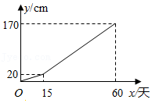
22．（7分）小亮和小丽进行摸球试验．他们在一个不透明的空布袋内，放入两个红球，一个白球和一个黄球，共四个小球．这些小球除颜色外其它都相同．试验规则：先将布袋内的小球摇匀，再从中随机摸出一个小球，记下颜色后放回，称为摸球一次．
（1）小亮随机摸球10次，其中6次摸出的是红球，求这10次中摸出红球的频率；
（2）若小丽随机摸球两次，请利用画树状图或列表的方法，求这两次摸出的球中一个是白球、一个是黄球的概率．
23．（8分）如图，△ABC是⊙O的内接三角形，∠BAC＝75°，∠ABC＝45°．连接AO并延长，交⊙O于点D，连接BD．过点C作⊙O的切线，与BA的延长线相交于点E．
（1）求证：AD∥EC；
（2）若AB＝12，求线段EC的长．
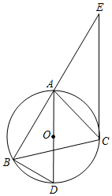
24．（10分）如图，抛物线y＝x²+bx+c经过点（3，12）和（﹣2，﹣3），与两坐标轴的交点分别为A，B，C，它的对称轴为直线l．
（1）求该抛物线的表达式；
（2）P是该抛物线上的点，过点P作l的垂线，垂足为D，E是l上的点．要使以P、D、E为顶点的三角形与△AOC全等，求满足条件的点P，点E的坐标．
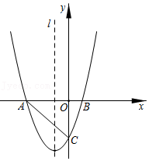
25．（12分）问题提出
（1）如图1，在Rt△ABC中，∠ACB＝90°，AC＞BC，∠ACB的平分线交AB于点D．过点D分别作DE⊥AC，DF⊥BC．垂足分别为E，F，则图1中与线段CE相等的线段是 ．
问题探究
（2）如图2，AB是半圆O的直径，AB＝8．P是$\hat{AB}$上一点，且$\hat{PB}=$2$\hat{PA}$，连接AP，BP．∠APB的平分线交AB于点C，过点C分别作CE⊥AP，CF⊥BP，垂足分别为E，F，求线段CF的长．
问题解决
（3）如图3，是某公园内“少儿活动中心”的设计示意图．已知⊙O的直径AB＝70m，点C在⊙O上，且CA＝CB．P为AB上一点，连接CP并延长，交⊙O于点D．连接AD，BD．过点P分别作PE⊥AD，PF⊥BD，垂足分别为E，F．按设计要求，四边形PEDF内部为室内活动区，阴影部分是户外活动区，圆内其余部分为绿化区．设AP的长为x（m），阴影部分的面积为y（m²）．
①求y与x之间的函数关系式；
②按照“少儿活动中心”的设计要求，发现当AP的长度为30m时，整体布局比较合理．试求当AP＝30m时．室内活动区（四边形PEDF）的面积．
